Příloha č. 4: Fotodokumentace
Akce: Předslav – odkanalizování a čištění odpadních vod
ZL. č.1 A – Sanace podloží budovy ČOV
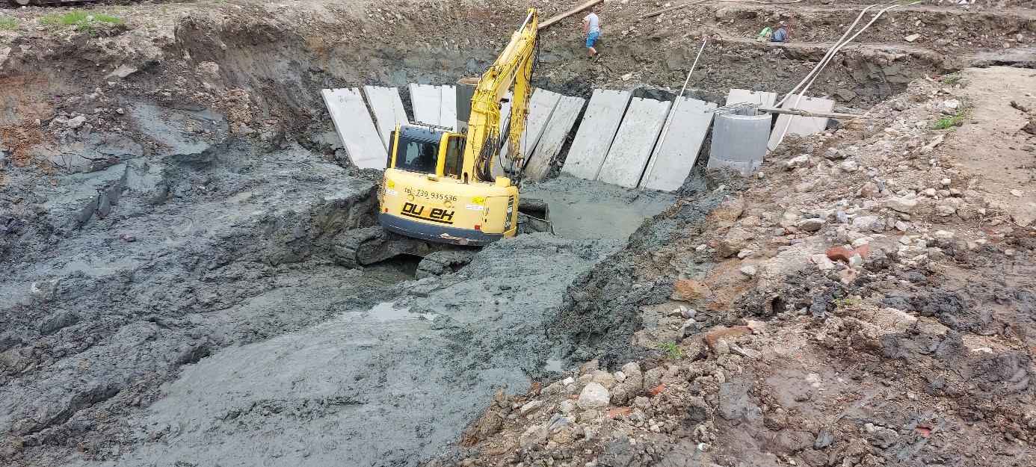

Obr. č.1 – Neúnosné podloží - ČOV Předslav

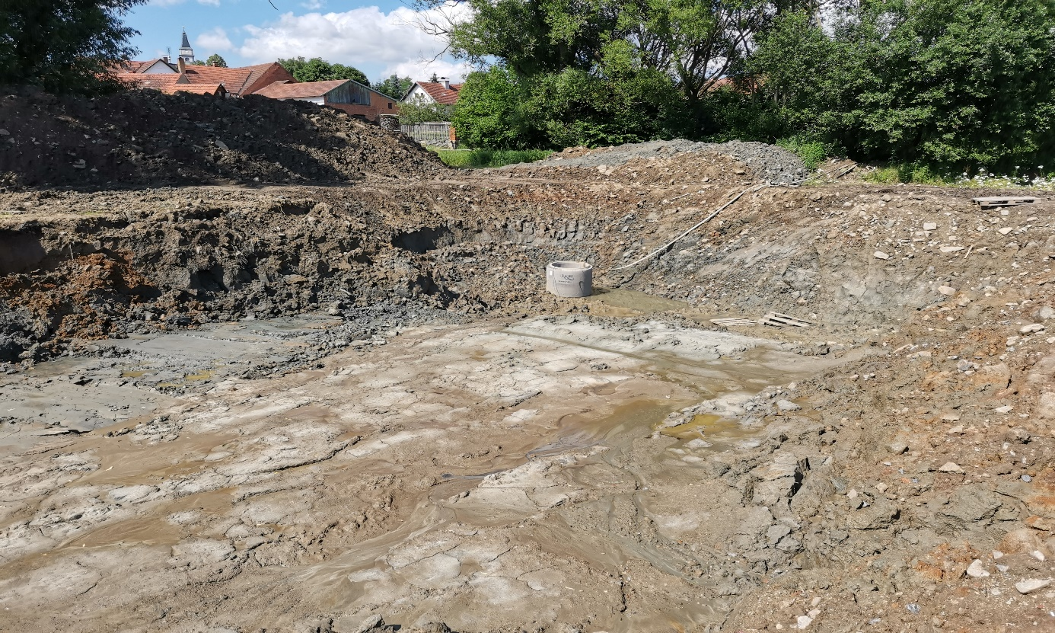

Obr. č.2 – Neúnosné podloží - ČOV Předslav

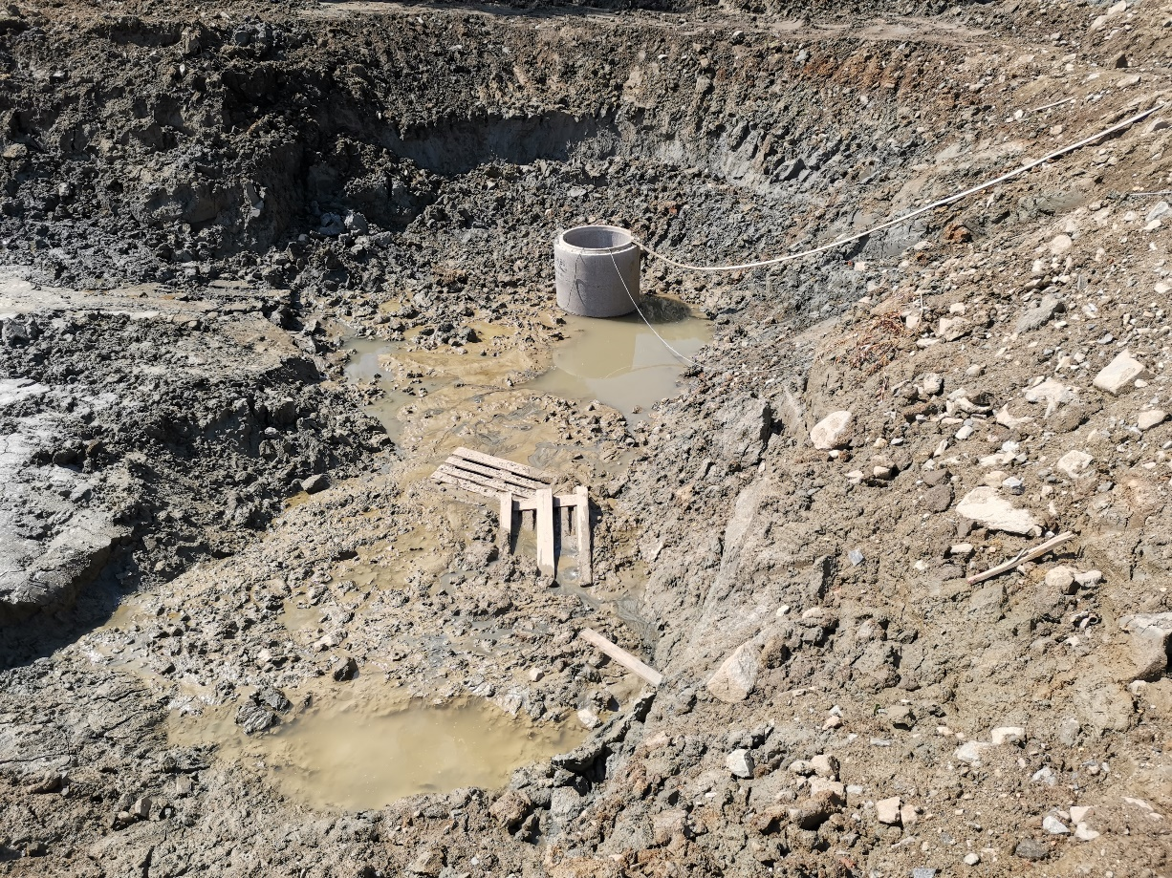
Obr. č.3 – Neúnosné podloží - ČOV Předslav

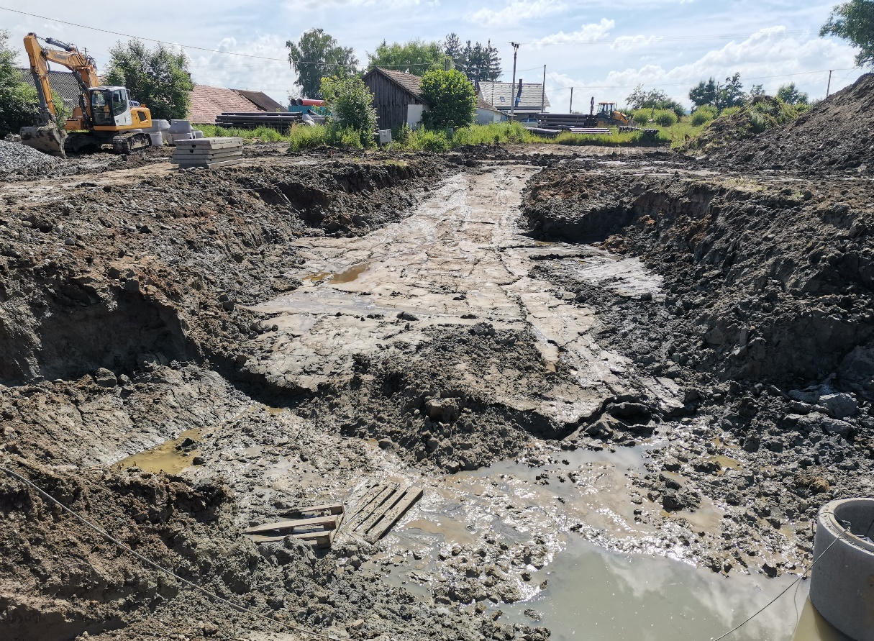
Obr. č.4 – Neúnosné podloží - ČOV Předslav

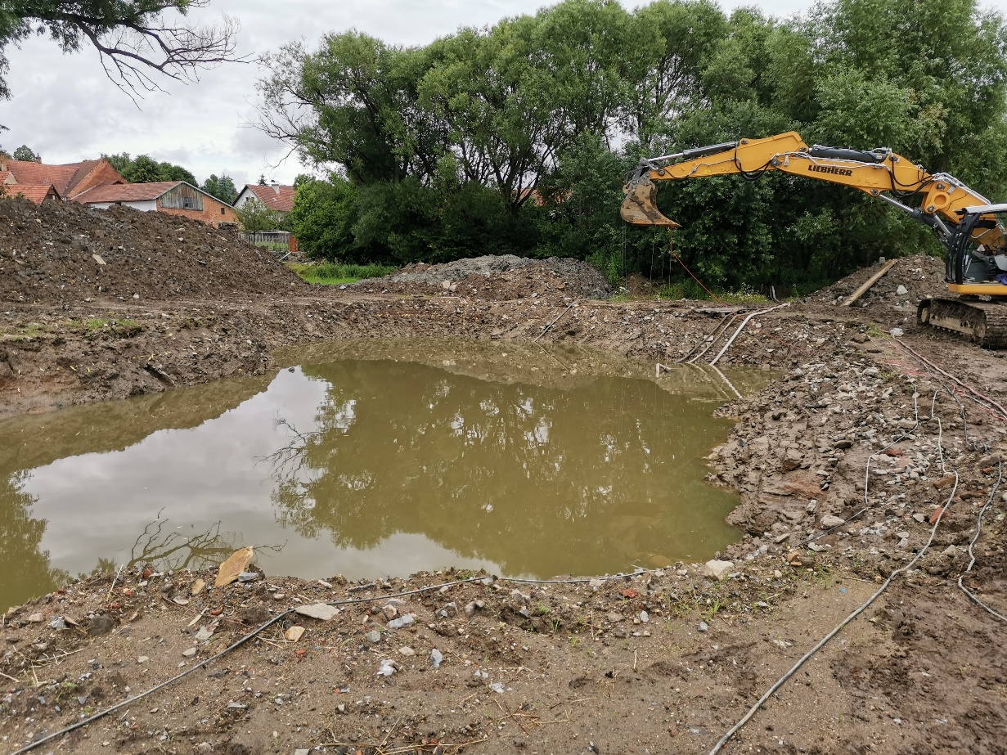
Obr. č.5 – Neúnosné podloží - ČOV Předslav

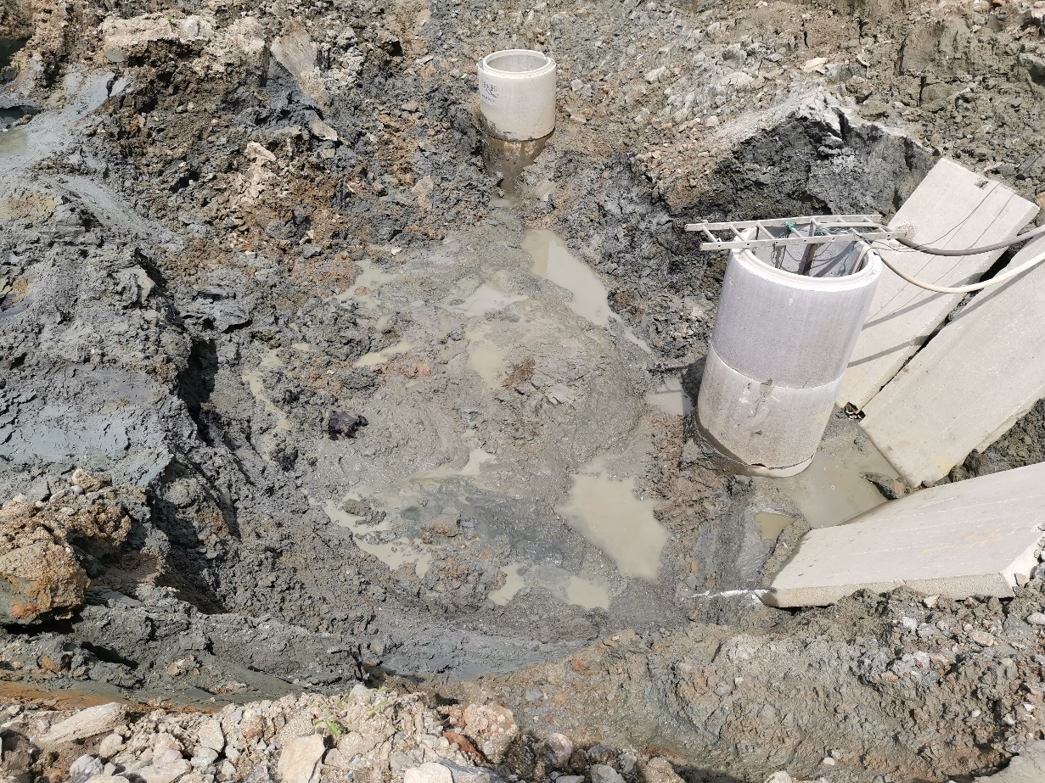
Obr. č.6 – Neúnosné podloží - ČOV Předslav

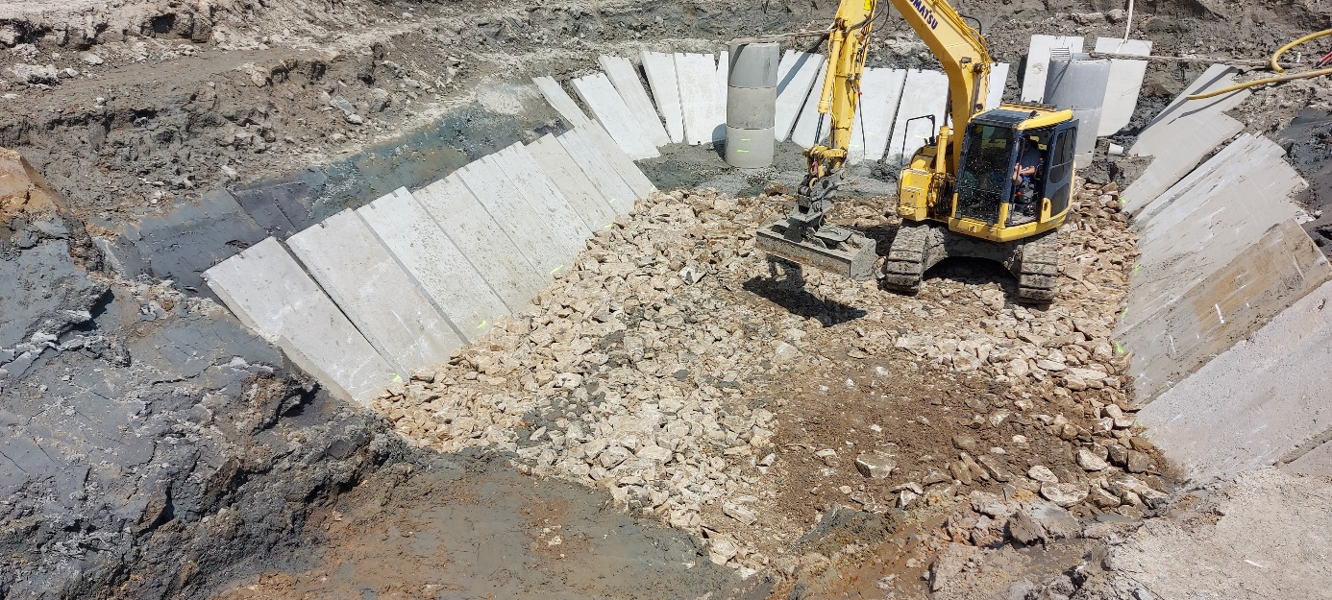
Obr. č.7 – provádění sanace podloží - ČOV Předslav

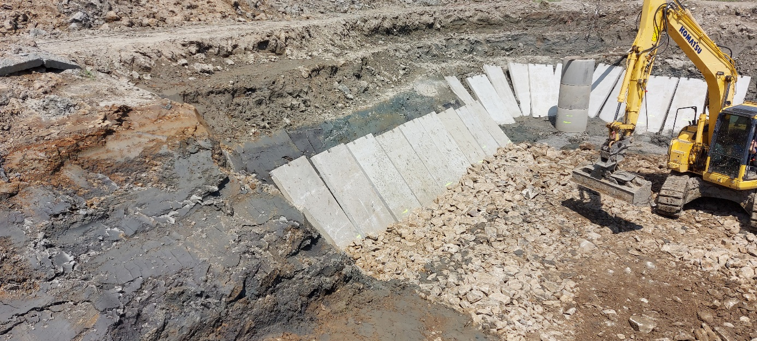
Obr. č.8 – provádění sanace podloží - ČOV Předslav
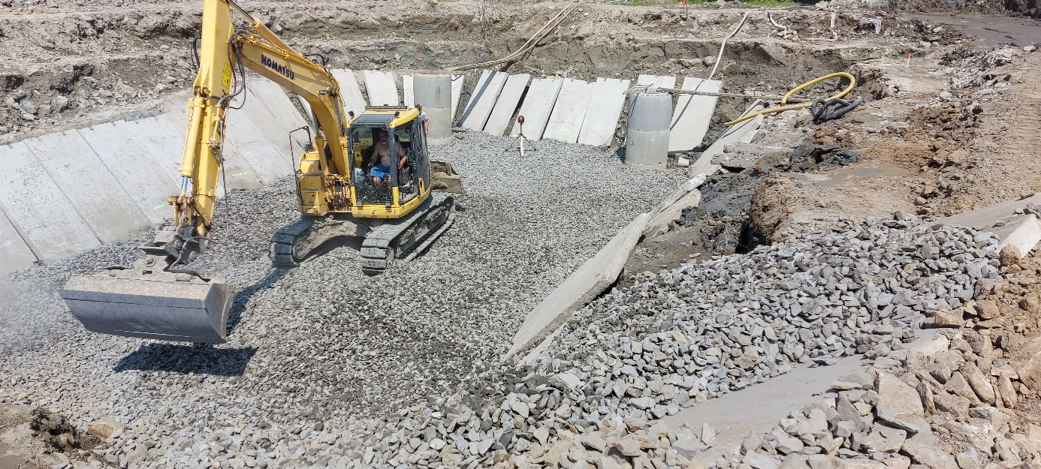
Obr. č.9 – provádění sanace podloží - ČOV Předslav

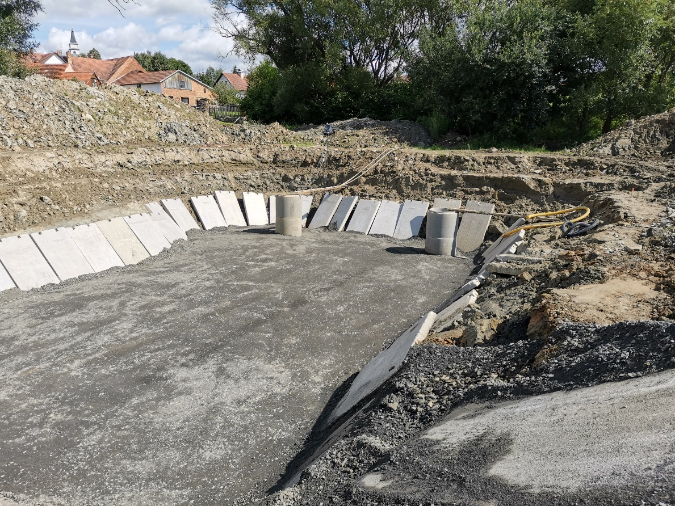
Obr. č.10 – provádění sanace podloží - ČOV Předslav
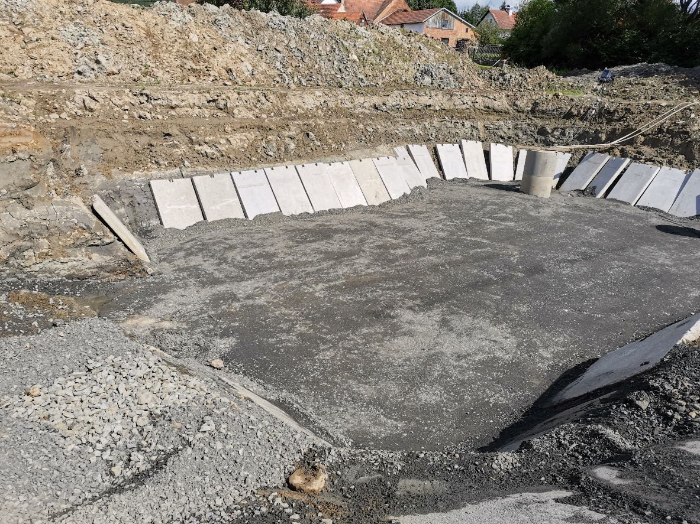
Obr. č.11 – provádění sanace podloží - ČOV Předslav

